COMISIÓN ASUNTOS FRONTERA NORTE
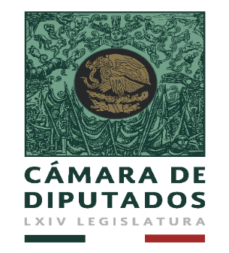

“2019, Año del Caudillo del Sur, Emiliano Zapata”
“LXIV Legislatura de la Paridad de Género”

Palacio Legislativo de San Lázaro, a 19 de septiembre de 2019
Oficio No. CAFN/LXIV/141/19

DIP. SOCORRO IRMA ANDAZOLA GÓMEZ
Secretaria
P r e s e n t e

En alcance al oficio CAFN/LXIV/139/19, por el cual se le invita a la Octava Reunión Ordinaria de esta Comisión. Me permito mencionarle que, por situaciones ajenas a la Comisión, queda cancelada dicha Reunión. Así mismo, me permito infórmale que dicho Evento se llevará a cabo el día martes 24 de septiembre del presente año, a las 17:00 horas, en el “Lobby”, del Edificio “E”, de este Recinto Legislativo.

Esperando contar con su puntual asistencia, agradecería su confirmación a las extensiones 51270 y 51274. Anexo a la presente, el Orden del Día.

A T E N T A M E N T E

DIP. RUBÉN MOREIRA VALDEZ
P r e s i d e n t e

c.c.p.- Archivo.

